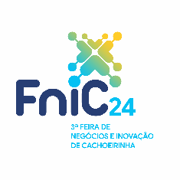
FniC 2024: impulsionando a inovação
e a geração de negócios
Terceira edição da Feira de Negócios e Inovação de Cachoeirinha acontece de 14 a 17 de maio.

Com o objetivo de impulsionar a inovação e fomentar o desenvolvimento regional por meio da geração de negócios e conhecimento, a FniC realizará sua terceira edição de 14 a 17 de maio, no coração do Distrito Industrial de Cachoeirinha. O evento contará com a participação de mais de 130 expositores, incluindo 10 startups, renomados palestrantes, arena de negócios e diversas atrações culturais.

Destacando-se pela sua abrangência multi setorial, a Feira atua como uma ponte entre os setores comerciais, industriais e de serviços, fomentando o crescimento em um ambiente propício à inovação e ao networking. Com uma mudança cultural em foco, a FniC valoriza ideias, conhecimento e iniciativas, oferecendo quatro dias de imersão no universo da transformação. Todas as atividades terão entrada franca.

A segunda edição da FniC, realizada em maio de 2022, encerrou com a perspectiva de mais de R$ 3 milhões em negócios, resultado das prospecções realizadas pelos expositores e das rodadas de negócios conduzidas durante o evento. Para esta próxima edição, a expectativa é dobrar esse valor e receber aproximadamente 10 mil participantes.

A organização da Feira é uma iniciativa conjunta da Associação Comercial de Cachoeirinha, do Centro das Indústrias de Cachoeirinha e da Prefeitura Municipal de Cachoeirinha.

Para mais informações, acesse www.fnic.com.br

